администрация МУНИЦИПАЛЬНОГО ОБРАЗОВАНИЯ СОСНОВОБОРСКИЙ ГОРОДСКОЙ ОКРУГ ЛЕНИНГРАДСКОЙ ОБЛАСТИ

постановление

от 06/07/2018 № 1587

О внесении изменений в постановление администрации
Сосновоборского городского округа от 30.10.2014 № 2475
«О координационном совете по вопросам развития малого
и среднего предпринимательства на территории
Сосновоборского городского округа»

На основании протокола решений Координационного совета по вопросам развития малого и среднего предпринимательства на территории Сосновоборского городского округа от 07 июня 2018 года № 3, администрация Сосновоборского городского округа п о с т а н о в л я е т:

1. Внести изменения в постановление администрации Сосновоборского городского округа от 30.10.2014 № 2475 «О координационном совете по вопросам развития малого и среднего предпринимательства на территории Сосновоборского городского округа» (с изменениями от 29.06.2018 № 1497):
1.1. Вывести из состава координационного совета по вопросам развития малого и среднего предпринимательства на территории Сосновоборского городского округа (далее – Координационный совет) Морозова В.Н.
1.2. Ввести в состав Координационного совета индивидуального предпринимателя Давыдову Ольгу Александровну.
2. Общему отделу администрации (Баскакова К.Л.) обнародовать настоящее постановление на электронном сайте городской газеты «Маяк».
3. Пресс-центру администрации (Никитина В.Г.) разместить настоящее постановление на официальном сайте администрации Сосновоборского городского округа.
4. Настоящее постановление вступает в силу со дня официального обнародования.
5. Контроль за исполнением настоящего постановления оставляю за собой.

Первый заместитель главы администрации
Сосновоборского городского округа В.Е.Подрезов

Исп. Булатова Т.Е. (ОЭР),
☎ 6-28-49

СОГЛАСОВАНО:

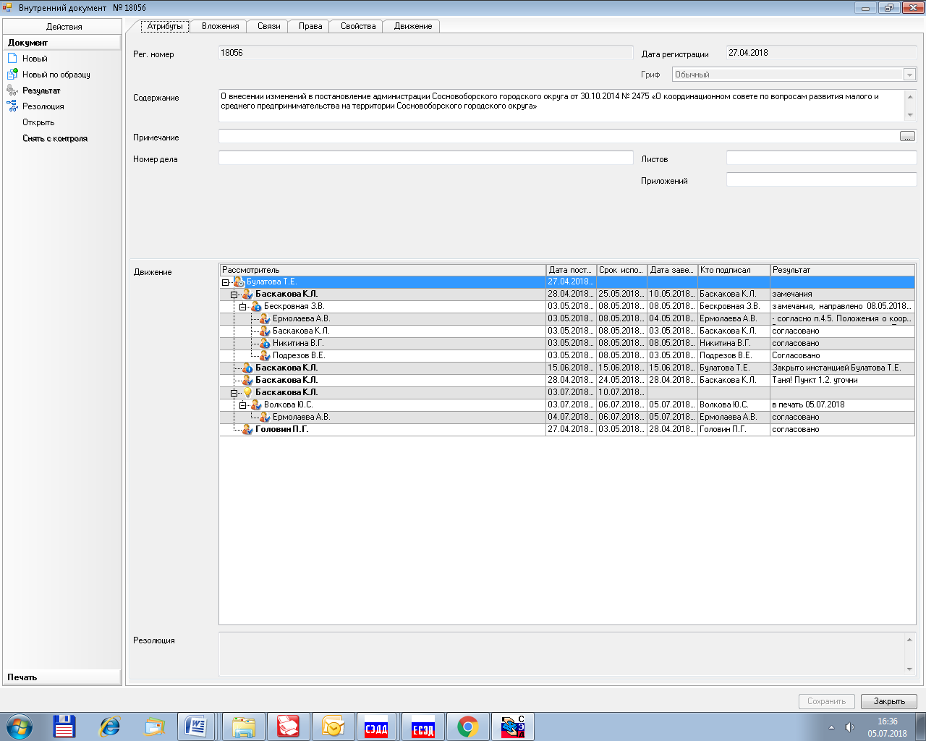

Рассылка:
Общий отдел, ОЭР, КУМИ,
СМФПП, Пресс-центр

